E-Mail-Benachrichtigung bei Bewertungseingang

BPM
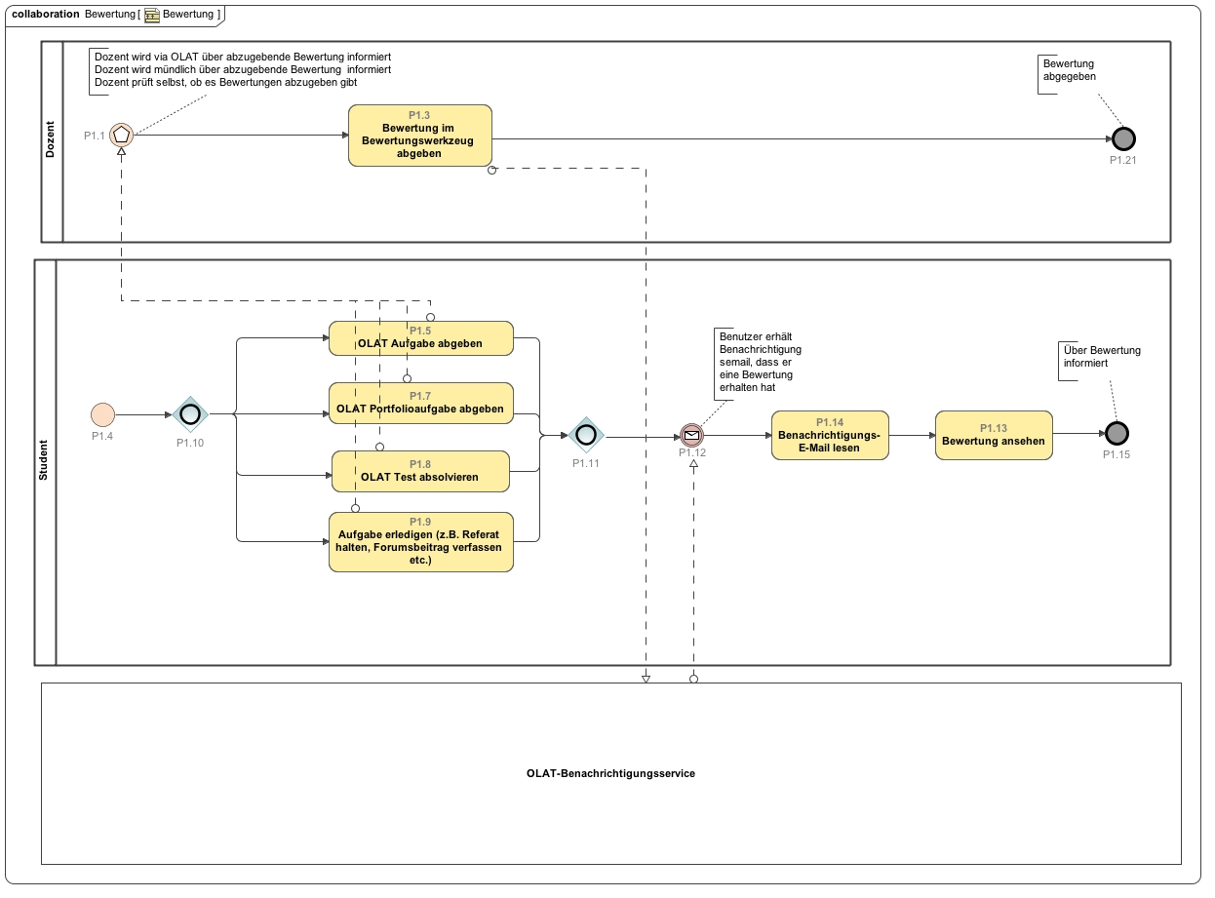

Auslöser und ihre Auswirkungen auf Benachrichtigungen
Voraussetzung | Auslöser | Auswirkung
Student hat bewertbare Aktion getätigt:  - OLAT Aufgabe abgegeben  - OLAT Portfolioaufgabe abgegeben  - OLAT Test absoviert  - andere Aufgabe erledigt (Aufgabe muss nicht in/mit OLAT erfüllbar sein, Dozent verwendet aber OLAT-Bewertungsbaustein zum bewerten z.B. Referat gehalten, Forumsbeitrag verfasst) | Dozent erstellt eine Bewertung im Bewertungswerkzeug:  - Einzelbewertung  - Massenbewertung | Student wird per E-Mail informiert, dass eine neue Bewertung vorliegt.

GUI-Vorlage und Workflow

Einzelbewertung

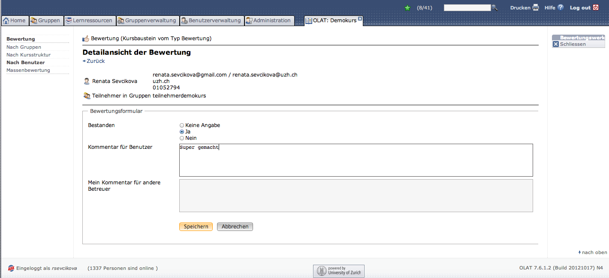
- Sobald der Dozent / Betreuer die Bewertung im Feld Bewertungsformular im Bewertungswerkzeug speichert, wird das E-Mail an den Student gesendet.
- WICHTIG:
- Wenn der Dozent / Betreuer NUR einen Kommentar für andere Betreuer hinzufügt, soll der Student nicht benachrichtigt werden.
- Wenn der Dozent / Betreuer NUR Anzahl Versuche erhöht oder senkt, wird keine Benachrichtigung versandt.
- Wenn der Dozent / Betreuer nur die Maske öffnet, nichts ändert und dann wieder auf Speichern klickt, wird keine Benachrichtigung versendet.
- Dozent / Betreuer muss Felder unter „Bestanden“ oder „Kommentar für Benutzer“ ändern, damit ein E-Mail versendet wird.

Massenbewertung
Auch wenn eine Bewertung über die Massenbewertung erfolgt, soll ein E-Mail zur Benachrichtigung des Studenten geschickt werden. Zur Zeit funktioniert das Massenbewertungs-Tool nur für den Bewertungsbaustein und den Aufgabenbaustein, nicht aber für den Test oder die Portfolioaufgabe. Daher wird es nur ein E-Mail für Massenbewertungen für den Aufgabebaustein und den Bewertungsbaustein geben.

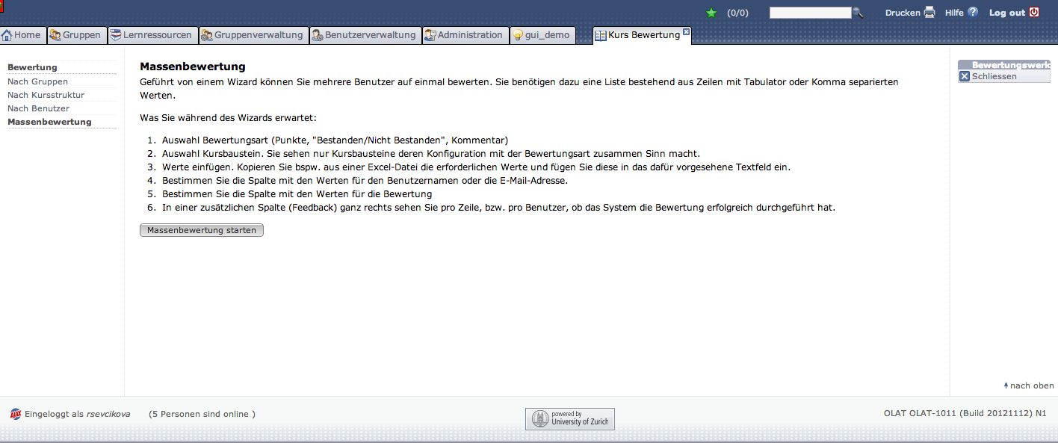
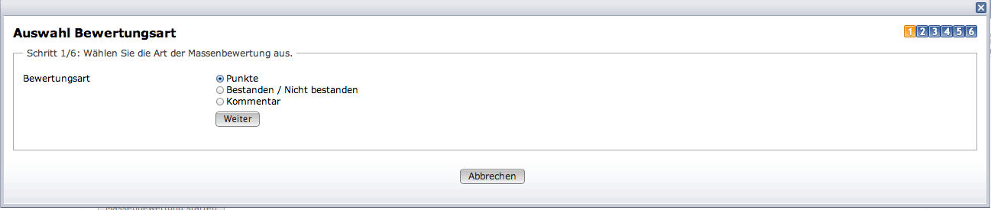

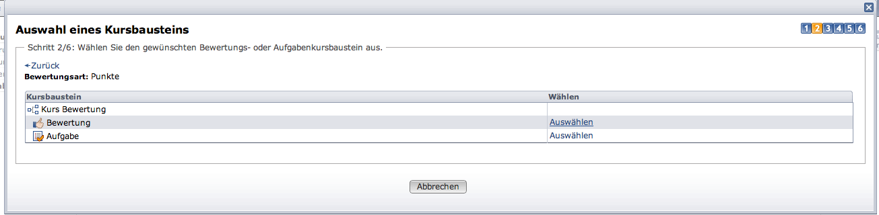
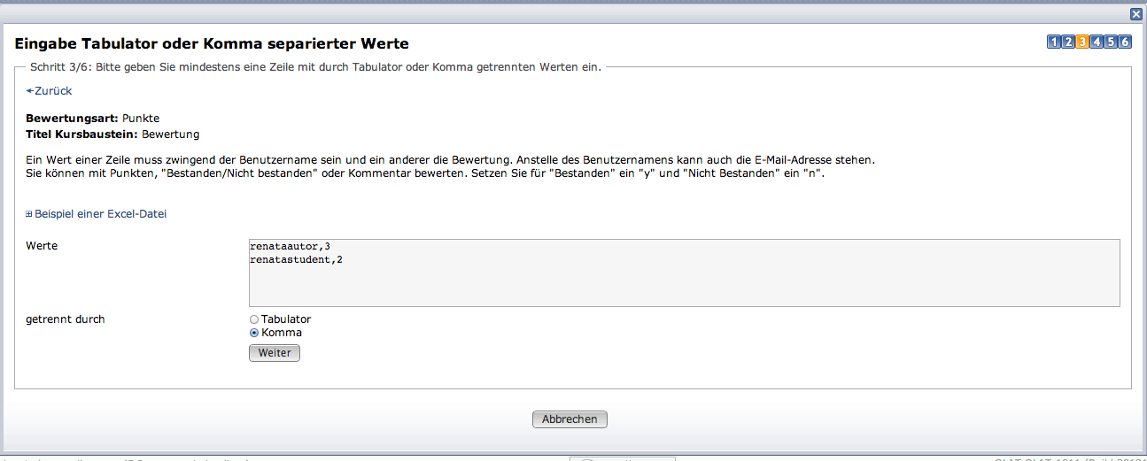

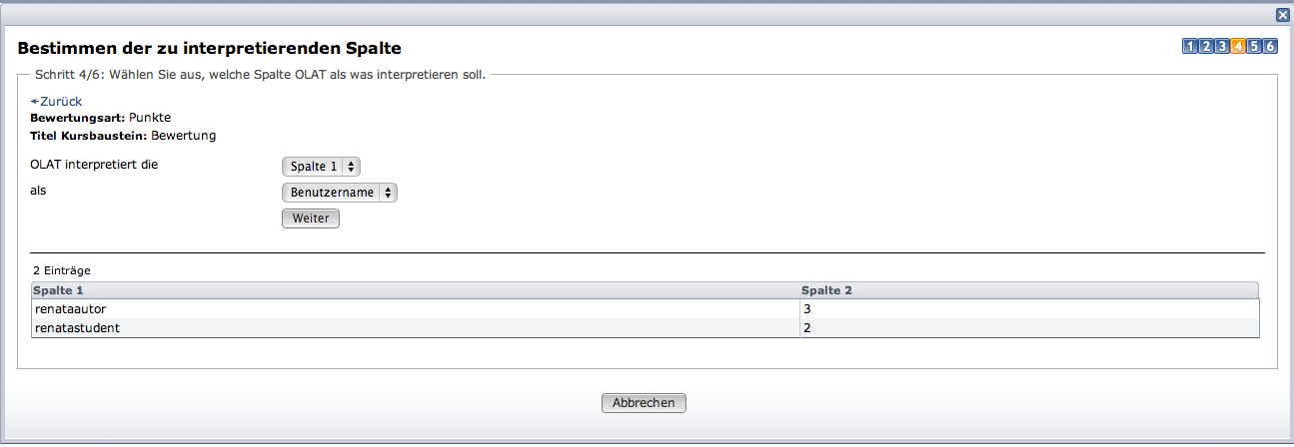
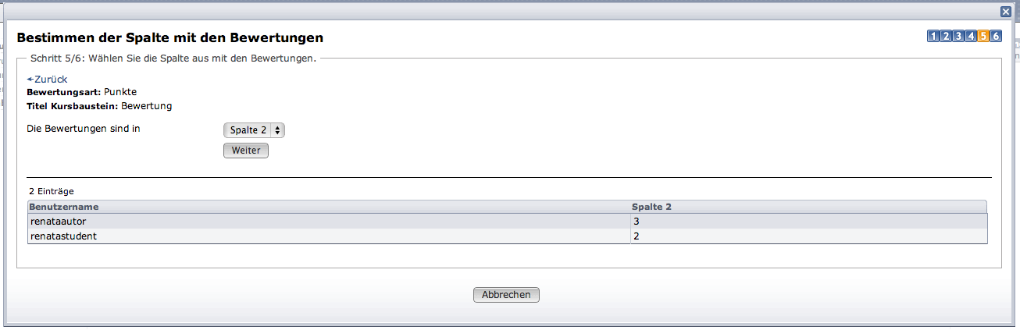
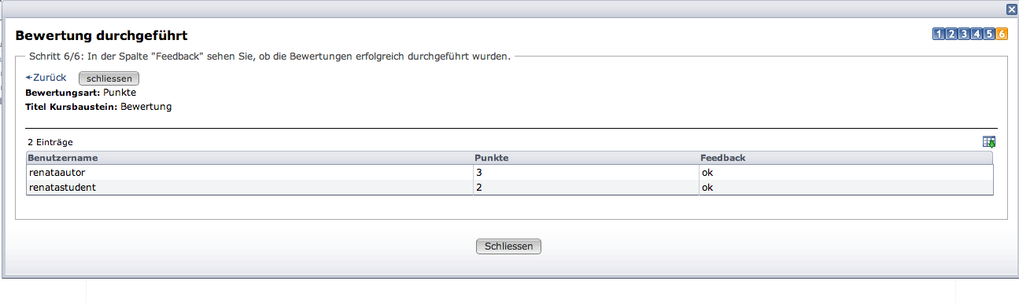
 | - Die E-Mail-Vorlage ist die gleiche für Einzelbewertung sowie Massenbewertung  - Trigger im Massenbewertungswerkzeug könnte der Schliessen-Button sein, ABER: Es könnte auch der Fall vorkommen, dass ein Benutzer nicht bewertet werden kann, weil der eingegebene Wert nicht stimmt. Dieser Benutzer darf kein Benachrichtigungs-E-Mail erhalten. (Der Eintrag unter Feedback ist in einem solchen Fall: Kein Wert)  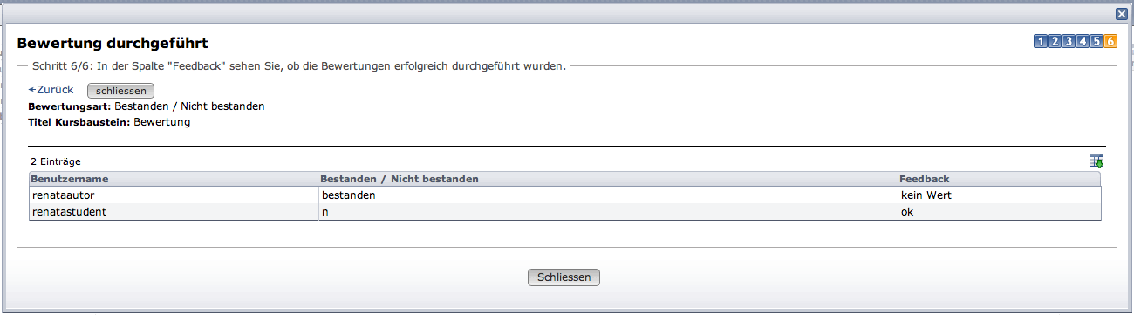

Email Formatvorlage für OLAT Aufgabe
From: noreply@olat.uzh.ch
To: tanja.teller@uzh.ch
Subject:[OLAT-Benachrichtigung]: Neue Bewertung

Sie haben eine Bewertung für Ihre Aufgabe "Säugetiere" im Kurs "Biologie I" erhalten.

Freundliche Grüsse
Ihr OLAT-Team

---

Diese Nachricht wurde über die Lernplattform OLAT versandt.

- Short Title der Aufgabe und des Kurses verwenden (nicht Long title)
- M: Direkter Link auf Aufgabe im Kursrun. C: Wenn möglich, Link so, dass man zum Teil mit der Bewertung hüpft.
- Direkter Link auf den Kurs im Kursrun

Email Formatvorlage für OLAT Portfolioaufgabe
From: noreply@olat.uzh.ch
To: tanja.teller@uzh.ch
Subject:[OLAT-Benachrichtigung]: Neue Bewertung

Sie haben eine Bewertung für Ihre Portfolioaufgabe "Säugetiere" im Kurs "Biologie I" erhalten.

Freundliche Grüsse
Ihr OLAT-Team

---

Diese Nachricht wurde über die Lernplattform OLAT versandt.

- Short Title der Aufgabe und des Kurses verwenden (nicht Long title)
- Direkter Link auf Portfolioaufgabe im Kursrun
- Direkter Link auf den Kurs im Kursrun

Email Formatvorlage für OLAT Test
From: noreply@olat.uzh.ch
To: tanja.teller@uzh.ch
Subject:[OLAT-Benachrichtigung]: Neue Bewertung

Sie haben eine Bewertung für Ihren Test "Säugetiere" im Kurs "Biologie I" erhalten.

Freundliche Grüsse
Ihr OLAT-Team

---

Diese Nachricht wurde über die Lernplattform OLAT versandt.

- Short Title der Aufgabe und des Kurses verwenden (nicht Long title)
- Direkter Link auf Test im Kursrun
- Direkter Link auf den Kurs im Kursrun

Email Formatvorlage für OLAT Bewertungsbaustein
From: noreply@olat.uzh.ch
To: tanja.teller@uzh.ch
Subject:[OLAT-Benachrichtigung]: Neue Bewertung

Sie haben eine Bewertung "Säugetiere" im Kurs "Biologie I" erhalten.

Freundliche Grüsse
Ihr OLAT-Team

---

Diese Nachricht wurde über die Lernplattform OLAT versandt.

- Short Title der Aufgabe und des Kurses verwenden (nicht Long title)
- Direkter Link auf Test im Kursrun
- Direkter Link auf Bewertungsbaustein im Kursrun

